DESY Hamburg
Universiteit Hamburg (faculteit wiskunde, informatica en natuurwetenschappen)

13 februari – 15 februari 2019
27 februari – 1 maart 2018
6 maart – 8 maart 2019

NNV-reis

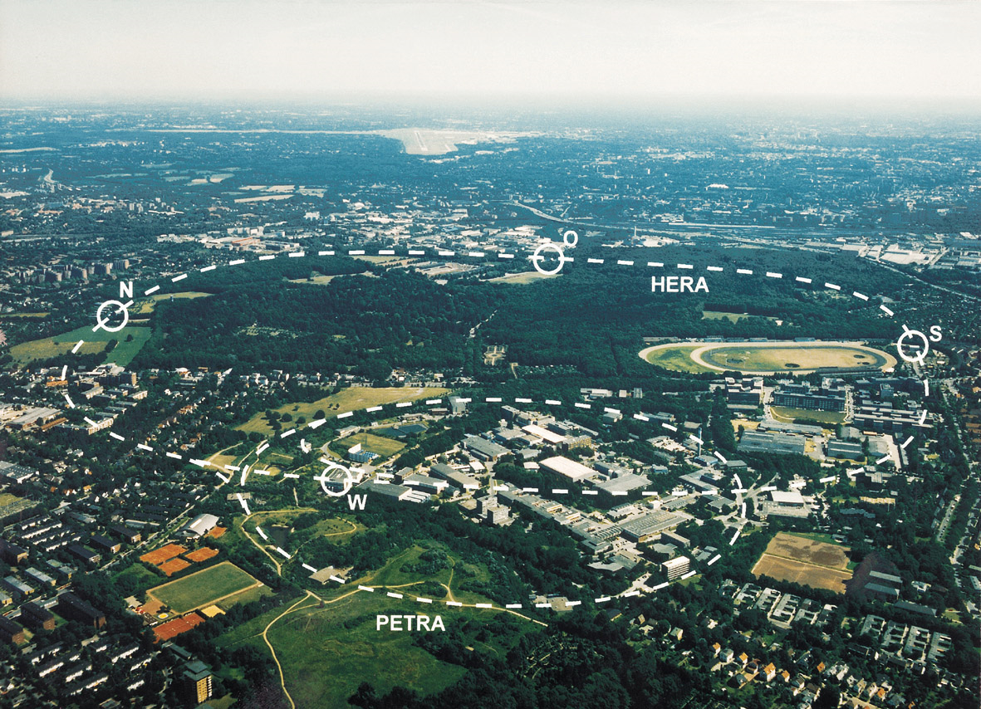

Inhoudsopgave

Reisoverzicht 3

Busmaatschappij 3

Reisregels 4

Algemeen 4

Bus/vliegtuig 4

Pension 5

Wat moet je meenemen? 5

Adresgegevens jeugdherberg 5

Over DESY 6

2 artikelen over XFEL(DESY) 11

Lasertunnel voor superlicht 11

Schudden aan razendsnelle elektronen 13

Universiteit 14
Bose einsteincondensaat 14

Hamburg 18

Top 11 bezienswaardigheden 18

Mahnmal St. Nikolai (mogelijkheid voor vrijdagmiddag) 20

Rondwandeling info 20

Planetarium 23

Plattegrond 24

Reisoverzicht

Woensdag
ca. 17.30 uur: aankomst Hamburg
Hamburg: maaltijd op eigen gelegenheid

Donderdag
+/- 7.00 u Ontbijt
+/- 8.00 u. Vertrek naar DESY
8.45 u Aankomst Desy
9.00 u. introductie presentatie door een natuurkundige
10.00 u rondleidingen in drie groepen
12.00 u. lunch in de DESY kantine, daarna naar Light & Schools (Zentrum für Optische Quantentechnologien)
13.30 u. Lezingen over het onderzoek in het instituut
15.00 u Bezoek van een laboratorium in 3 of 4 kleinere groepen
16.30/17:00 u. einde programma Light & Schools

Daarna: Bezoek Hamburg op eigen gelegenheid. Avondeten: met gehele groep?

Vrijdag
Ontbijt
+/- 8.00 u Ontbijt
+/- 9.00 u. Vertrek naar XFEL
10.00 u. Groep 1 lezing, groep 2 rondleiding
11.15 u Groep 1 rondleiding, groep 2 lezing
12.00 u. einde programma XFEL

Vertrek en aankomsttijden Nederland volgen.

Busmaatschappij
Dalstra reizen Surhuisterveen
0512-369030

Looproute van Desy naar Light & Schools

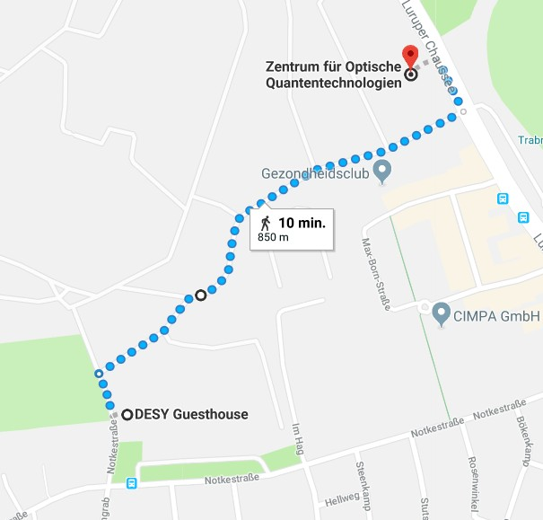

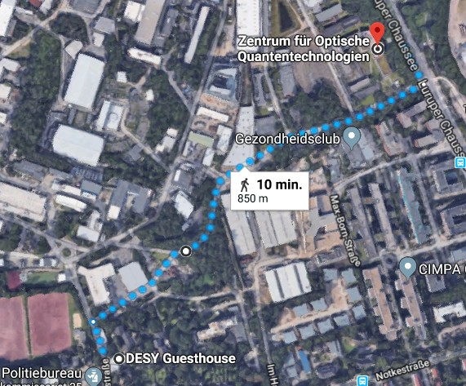

Reisregels NNV Excursie

Vanuit de Nederlandse Natuurkundige Vereniging worden jaarlijks diverse reizen georganiseerd naar internationale topinstituten (CERN, DESY, JARA, ILL, MPI).

Reizen in een groep vraagt van iedereen wel een wat andere instelling dan wanneer je alleen reist of als je als jongeren samen op vakantie gaat. Uitgangspunt is dat je telkens rekening houdt met elkaar. Met zijn allen kunnen we er op die manier een mooie reis van maken. We verwachten dan ook dat je je houdt aan de reisregels die voor deze reis zijn opgesteld. Het niet houden aan de reisregels kan er toe leiden dat je op eigen kosten naar huis gestuurd wordt.

Algemeen
- Je gaat mee op een studiereis, waarbij wetenschappers met passie vertellen over hun onderzoekswerk. Dat houdt ook in dat je fit en wakker bent bij rondleidingen en korte lezingen. Dat houdt weer wat in v.w.b. nachtrust en drankgebruik.
- Zorg ervoor dat je steeds op tijd bent! Niets is zo vervelend voor een groep als te moeten wachten omdat een of meerdere personen geen rekening met de tijd houden.
- Let op elkaar. Mis je iemand, geef dit dan meteen door aan de leiding.
- Ga nooit ergens alleen naar toe of zonder toestemming van de leiding.
- Als je medicijnen gebruikt of een bijzonder dieet hebt, zorg er dan voor dat dit bij de leiding bekend is.
- Verniel en / of vervuil geen spullen van iemand anders. Jij wordt hiervoor aansprakelijk gesteld.
- Het gebruik, bezit of onder invloed zijn van alcohol is niet toegestaan.
- Het is verboden om drugs of wapens in je bezit te hebben. Waar nodig zal aangifte worden gedaan.
- Last but not least…. volg instructies van de reisleiding op.

Bus/Vliegtuig
- Hou je aan de regels.
- Je mag niet aan deuren of noodluiken komen.
- Loop in de bus/vliegtuig niet meer dan nodig is (b.v. naar het toilet), vanwege veiligheid moeten chauffeurs eisen dat iedereen zit en het is vervelend als mensen zich er niet aan houden.
- In de bus/vliegtuig wordt niet gerookt en geen alcohol gedronken.
- Zorg ervoor dat de bus en het vliegtuig schoon blijven. Gooi je afval in een vuilniszakje (niet in de asbakken, ook geen snoep of kauwgum).
- Zorg ervoor dat je de handbagage in de bus/vliegtuig hebt, de rest zit in de bagageruimte.

Pension/hotel/jeugdherberg
- Hou je aan de regels van het pension, we willen er een volgende keer graag terugkomen.
- Hou rekening met andere gasten.
- Jongens en meisjes hebben gescheiden kamers.
- Je mag niet zonder toestemming het pension verlaten.
- Laat geen waardevolle spullen achter op je kamer.
- Zorg ervoor dat je de kamer netjes achterlaat.
- Op de kamers wordt niet gerookt en geen alcohol genuttigd.

Wat moet je meenemen?
- Geldige pas of een identiteitskaart. Een kopie hiervan moet ingeleverd worden bij de reisleiding.
- Zakgeld voor o.a. maaltijden (het ontbijt in de jeugdherberg en de maaltijd onderweg op vrijdag zit bij de prijs inbegrepen, overige maaltijden voor eigen rekening). (richtprijs voor maaltijden: €40,-)
- Neem voor de eerste dag voldoende eten mee. (of lunch op school)
- Toiletartikelen.
- Eventuele middeltjes tegen reisziekte.
- Eventuele medicijnen. Noteer welke je gebruikt, en geef dit ook door aan de reisleiding.
- Schrijfmateriaal,
- Eventuele tekeningen, dictaten e.d. op aanwijzingen van de docent.
- Verzekeringspapieren of verzekeringspas van bijvoorbeeld zorg- en reisverzekering.

-- NIET meenemen: lakens, dekens (deze zijn in de jeugdherberd aanwezig).

Jeugdherberg
Jugendherberge Horner Rennbahn
Rennbahnstraße 100,
22111 Hamburg
Tel. 0049 40 5701590

Over DESY

De naam DESY is een afkorting, die staat voor “Deutsches Elektronen-Synchrotron.” Bij de oprichting in 1953 zal de naam de lading wel ongeveer gedekt hebben maar dit is inmiddels allang niet meer zo. DESY is nu een groot, internationaal onderzoeksinstituut met drie zwaartepunten:
- de ontwikkeling van versnellers
- onderzoek met fotonen (onder andere met zeer geconcentreerde röntgen- en ultraviolette straling)
- onderzoek aan subatomaire deeltjes

Versnellertechnologie

DESY hoort tot de wereldtop bij het ontwikkelen van versnellers. De nadruk ligt hierbij op de ontwikkeling van supergeleidende lineaire versnellers. De bij DESY ontwikkelde TESLA-technologie dient hierbij als basis voor verschillende soorten toepassingen.
De meest ambitieuze toepassing is het ontwerp van een mogelijke opvolger van de LHC, de Large Hadron Collider van CERN. De LHC in Genève is momenteel de krachtigste versneller ter wereld. Met deze machine moet het mogelijk zijn het Higgs-deeltje te vinden, dat er voor zorgt dat andere deeltjes massa kunnen hebben. Verder kunnen allerlei andere bekende deeltjes in zulke hoeveelheden worden geproduceerd dat hun eigenschappen met veel grotere nauwkeurigheid gemeten kunnen gaan worden dan tot nog toe mogelijk was. En wellicht worden er ook nieuwe verschijnselen waargenomen, want van het huidige standaardmodel van elementaire deeltjes is bekend dat het goed werkt, maar dat het niet volledig kan zijn. De LHC heeft echter ook een nadeel. Hij is alleen geschikt voor het versnellen van protonen, of zwaardere deeltjes, zoals atoomkernen. Omdat protonen samengestelde deeltjes zijn, ze bestaan uit quarks, zijn botsingen tussen protonen moeilijk te analyseren. Voor toekomstig onderzoek wil men daarom weer botsingen tussen elektronen en positronen gaan bestuderen, net als in de voorganger van de LHC in het CERN, de LEP-versneller (Large Electron Positron accelerator). De LEP en de LHC zijn ringvormige apparaten. De LHC is gebouwd in een ondergrondse tunnel met een omtrek van 27 kilometer, dezelfde tunnel waarin zich eerst de LEP versneller bevond. Het voordeel van een ringvormige versneller is dat de deeltjes rondcirkelen, zodat dezelfde bundel gedurende langere tijd bruikbaar is. Het nadeel is dat bij hoge energie het energieverlies door straling veel te groot wordt, zeker bij het gebruik van elektronen, omdat dit zeer lichte deeltjes zijn. Er wordt daarom gewerkt aan diverse ontwerpen voor een rechte versneller. Een van deze ontwerpen, de ILC (International Linear Collider), is gebaseerd op de supergeleidende versnellers van DESY.

Onderzoek met fotonen

Bij veel versnellerinstituten worden versnellers na hun actieve onderzoeksperiode omgebouwd voor andere doeleinden, bijvoorbeeld als voorversneller voor hun opvolger. Dit is ook gebeurd met verschillende versnellers in DESY. DORIS was een ringvormige elektron-positron versneller van 300 m lang, waarmee sinds 1974 onderzoek aan deeltjesfysica werd gedaan. Vanaf 1980 werden er echter ook faciliteiten ingebouwd om de synchrotronstraling, eigenlijk een ongewenst bijproduct van ringvormige versnellers, te gebruiken voor onderzoek waarvoor een sterke bron van röntgen- of ultraviolette straling nodig was. In 1993 werd de ring verder omgebouwd, om alleen nog maar voltijds als stralingsbron te worden gebruikt. Ongeveer hetzelfde is gebeurd met PETRA, oorspronkelijk de opvolger van DORIS bij het deeltjesonderzoek, maar later gebruikt als voorversneller voor het HERA-experiment, waarmee onder andere de structuur van het proton is onderzocht. Met de versnellers DORIS en PETRA is DESY is een van de instituten geweest waar belangrijke metingen plaatsvonden die tot het standaardmodel van de deeltjesfysica hebben geleid. Deze rol is later overgenomen door de grotere versnellers van het CERN in Geneve en van het Fermilab bij Chicago.

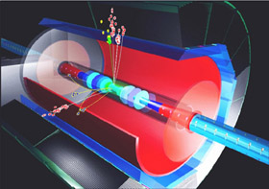
In Hamburg is aan het eind van de jaren ’80 en het begin van de jaren ’90 de HERA versneller gebouwd, een ring van 6,3 kilometer, waarin elektronen en protonen werden versneld en met elkaar botsten. De HERA versneller was een belangrijke stap voor DESY, niet alleen omdat er belangrijk onderzoek mee werd gedaan aan de sterke kernkracht en de structuur van het proton. Om de versneller te laten functioneren waren zulke sterke mag-neetvelden nodig, dat er supergeleidende magneten voor moesten worden ontwikkeld. De toen ontwikkelde technologie staat voor een belangrijk deel aan de basis van wat er momenteel bij DESY gebeurt. Het HERA experiment heeft gedraaid van 1992 tot 2007. Sindsdien ligt de nadruk van het onderzoek bij DESY op het onderzoek met behulp van elektromagnetische straling en op de voorbereiding van nieuwe experimenten, zoals de planning voor de ILC en – zoals verderop wordt beschreven - de constructie van de nieuwe XFEL.

Na de sluiting van HERA, in 2007, is PETRA omgebouwd tot een van de helderste röntgenbronnen ter wereld. Sterke stralingsbronnen zijn belangrijk voor allerlei soorten wetenschappelijk en industrieel onderzoek. Opstellingen zoals DORIS en PETRA (en ook de ESRF in Grenoble) zijn eigenlijk altijd al lang van tevoren volgeboekt.

Gebaseerd op de technologie van de lineaire versneller is bij DESY een nieuwe röntgenlaser ontwikkeld, met de naam FLASH (Freie-Elektronen-Laser in Hamburg). Deze werkt door elektronen te versnellen en ze vervolgens met behulp van magneetvelden zodanig slingerend te laten bewegen, dat ze coherente röntgenstraling gaan uitzenden. Door de versnel-energie van de elektronen te variëren kan bovendien het laserlicht worden afgestemd op een gewenste golflengte. FLASH bevindt zich in een 260 meter lange tunnel, onder het DESY-terrein. Bij FLASH is geen sprake van een omgebouwde bestaande versneller, maar de lineaire versnellertechnologie is rechtstreeks ingezet voor de constructie van een sterke stralingsbron.

In Europees verband wordt sinds 2009 in Hamburg gewerkt aan de constructie van een nog veel grotere röntgenlaser, de XFEL, die een lengte krijgt van 3,4 km. Deze laser maakt een groter golflengtegebied en een veel grotere intensiteit mogelijk. Volgens de planning zal de XFEL in 2015 in gebruik worden genomen. Het constructieproces is eigenlijk voor bezoekers veel interessanter dan de situatie wanneer het apparaat klaar is. Dat hebben wij in Genève ontdekt toen de Atlas-detector gebouwd werd. Dan kun je namelijk bij de machine zelf komen en zien hoe de boel in elkaar steekt. Als het apparaat eenmaal klaar is en werkt mag je niet eens in de buurt komen. Hetzelfde overkwam ons enkele jaren geleden in Hamburg toen de HERA-versnellerring in onderhoud was en we ondergronds een stuk door de ring konden lopen en detectoren en supergekoelde magneten van dichtbij konden zien. Het aardige is dat onze contactpersoon in Hamburg, Tobias Haas, zeer nauw betrokken is bij de ontwikkeling van het XFEL-project. We krijgen onze informatie dus uit de eerste hand!

XFEL

The Hamburg area will soon boast a research facility of superlatives: The European XFEL will generate ultrashort X-ray flashes – 27 000 times per second and with a brilliance that is a billion times higher than that of the best conventional X-ray radiation sources.
The outstanding characteristics of the facility are unique worldwide. Starting in 2015, it will open up completely new research opportunities for scientists and industrial users.
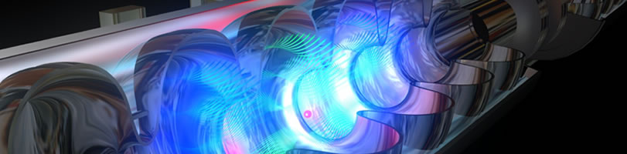
Acceleration in a resonator
Electromagnetic fields accelerate the electrons in superconducting resonators.
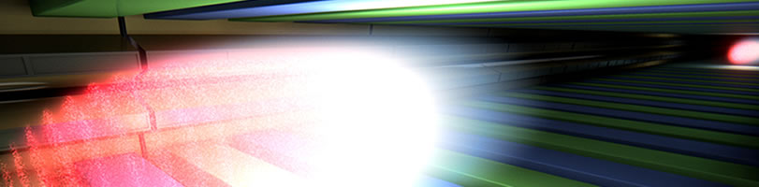
Generation of X-ray flashes
To generate the extremely short and intense X-ray laser flashes bunches of high-energy electrons are directed through special arrangements of magnets (the green-blue structure).
European XFEL / Marc Hermann, tricklabor

.

Research
Smaller, faster, more intense: The European XFEL will open up areas of research that were previously inaccessible. Using the X-ray flashes of the European XFEL, scientists will be able to map the atomic details of viruses, decipher the molecular composition of cells, take threedimensional images of the nanoworld, film chemical reactions and study processes such as those occurring deep inside planets.

How it works

To generate the X-ray flashes, bunches of electrons will first be accelerated to high energies and then directed through special arrangements of magnets (undulators). In the process, the particles will emit radiation that is increasingly amplified until an extremely short and intense X-ray flash is finally created. (More about how it works)
The European XFEL will generate X-ray radiation with properties similar to those of laser light. There will be several light sources with different characteristics. (More about the light sources)

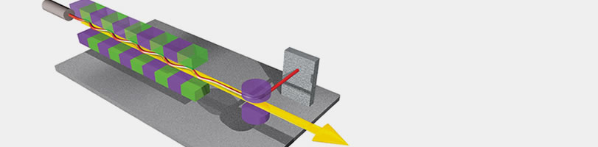 The principle of a free-electron laser
Electrons are first brought to high energies in a superconducting accelerator. They then fly on a slalom course through a special arrangement of magnets (the "undulator"), in which they emit laserlike flashes of radiation.
© DESY 2006
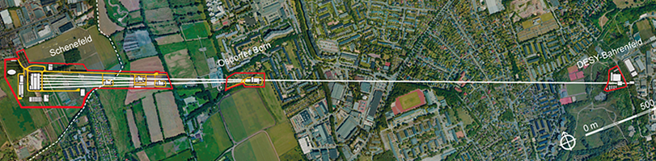
Location
The European XFEL will run from the DESY site in Hamburg to the research site, south of Schenefeld (Schleswig-Holstein).
DOP, FHH, Landesbetrieb Geoinf. und Vermessung, LGV41-07-130//DOP, (c) LVermA S-H 2007, S 389/07//Kerstin Schürmann/ formlabor

Location
The European XFEL will be located mainly in underground tunnels, which can be accessed on three different sites. The 3.4-kilometre-long facility will run from DESY in Hamburg to the town of Schenefeld (Schleswig-Holstein). The Schenefeld site will host the research campus on whichinternational teams of scientists will carry out experiments with the X-ray flashes. (More on the location and the sites of the European XFEL)

European XFEL GmbH
To construct and operate the European XFEL, international partners agreed on the foundation of an independent research organization – a non-profit limited liability company under German law named the European XFEL GmbH. The company will have a workforce of about 250 people. At present, 12 countries are participating in the project (Denmark, France, Germany, Greece, Hungary, Italy, Poland, Russia, Slovakia, Spain, Sweden and Switzerland).

Construction project
The European XFEL is being realized as a joint effort of many partners. To this end, the European XFEL GmbH cooperates closely with the research centre DESY and other organizations worldwide. Construction started in early 2009; commissioning is planned for 2015.
The construction costs of the facility, which include the commissioning, amount to 1.15 billion Euro (price levels of 2005). As the host country, Germany (the federal government, Hamburg and Schleswig-Holstein) covers 58 percent of these costs. Russia bears 27 percent and the other international partners between 1 and 3 percent.
To a great extent, the European XFEL facility will be realized by means of in-kind contributions by shareholders and partners.

Voor meer informatie zie http://www.xfel.eu/

2 Artikelen over XFEL, Volkskrant 2010

Lasertunnel voor superlicht
Door Martijn van Calmthout − 10/07/10, 00:00
In Hamburg wordt gebouwd aan de grootste röntgenlaser ter wereld, de European XFEL. Nederland doet er niet aan mee, en dus sluiten Nederlandse onderzoekers achteraan de rij van gegadigden....
De Nederlandse media keken in maart hun ogen uit toen een priester in vol ornaat de tunnelboormachines Noortje en Gravin voor de Noord-Zuidlijn in Amsterdam met brede wijwatergebaren inzegende en de machinisten van de monsterapparaten kaarsjes brandden op een goede afloop.
Dat hadden de stadsbestuurders misschien al jaren eerder moeten doen, luidde de grap over het door tegenslagen en tekorten geplaagde metroproject van de hoofdstad.
In Duitsland, thuisland van het tunnelboren, kijken ze een stuk minder van zulke rituelen op, zegt managing director Massimo Altarelli van European XFEL in Hamburg.
Vorige week werd in een bouwput iets buiten Hamburg de eerste van twee tunnelboormachines ingezegend, die de komende jaren op pakweg 60 meter diepte het pad moet effenen voor een van de grootste wetenschappelijke projecten in West-Europa: een reusachtige röntgenlaser die vanaf 2014 of 2015 een revolutie in de materiaalkunde moet gaan dragen. Kosten: 11 miljard euro.
Twee geestelijken, een pastoor en een dominee gaven hun zegen, de plaatselijke senator Herlid Gundelach werd de aardse schutsvrouwe van het bouwproject, de fanfare speelde, en men hief het glas. Zo gaan die dingen, zegt Altarelli. ‘De geestelijken spraken mooie woorden, dus het moet goed komen.’
Sinds woensdag is de machine onderweg en vreet hij zich met 12 tot 13 meter per dag door de ondergrond, diameter 5,3 meter, met nog ruim drie kilometer voor de boeg. In het najaar komt er een tweede boormachine in actie voor de achterste vertakte delen van de toekomstige lasertunnel, die een doorsnede va 4,9 meter krijgen. Deze monden uit in de ondergrondse hallen, sinds vorig jaar in aanbouw, waar de wetenschap zal worden bedreven. In totaal omvat het XFEL-complex 5,7 km tunnels en schachten.
De Italiaan Altarelli is van huis uit fysicus en was jarenlang de baas van het grootste synchrotronstralingslab in Europa, het ESrF in Grenoble, Frankrijk. Dat is de plaats waar onderzoekers uit de hele wereld hun opstellingen bouwen en metingen doen aan materialen met behulp van het intense licht dat de reusachtige versnellerring aanlevert (zie kader). Ook een aantal Nederlandse groepen is in Grenoble kind aan huis.
Na een tussenstop op een lab in Triëst is Altarelli enkele jaren geleden neergestreken in Hamburg, waar in de schaduw van het oude deeltjeslab DESY wordt gewerkt aan de ontwikkeling van een volgende generatie stralingsbronnen voor research: de vrij-elektronlaser (free electron laser, kortweg FEL).
In de aanloop naar het huidige reuzenproject is er ervaring opgedaan met de kleinere FLASH-faciliteit, een rechte elektronenracebaan die straling geeft door een bundel met magneten te laten waggelen. Het apparaat levert een laserstraal van ultraviolet licht dankzij een spiegelsysteem waarin de straling heen en weer kaatst, tot alle golven synchroon dansen.
Spiegelsystemen
Die techniek, zegt Altarelli, heeft nog duidelijke beperkingen, vooral doordat de gebruikte spiegelsystemen, hoe goed ook, onvermijdelijk toch fouten in het licht introduceren. Daardoor kan vooral de golflengte van het uv-laserlicht niet kleiner zijn dan ongeveer 100-150 nanometer.
Terwijl, zegt Altarelli, veel onderzoekers dromen van licht met een golflengte die vergelijkbaar is met de afmetingen van de atomen en bindingen in materialen: een nanometer, of liefst nog minder. De manier waarop de atomen zulk licht of straling verstrooien geeft informatie over de structuur van het materiaal, met lasers in de vorm van een hologram. Kortere golven dringen bovendien verder in een sample door, waardoor de energie van een lichtpuls in een groot volume belandt. Een probleem bij materiaalon derzoek met röntgenlasers is dat de bundel het monster opblaast.
Tegelijk is de bundel wel zo intens, dat er eigenlijk geen kristallen van een stof meer nodig zijn, om toch zijn moleculaire structuur te kunnen bepalen. Vooral in het biomoleculaire onderzoek is het kristalliseren van een stof vaak het probleem, en de structuuranalyse een relatieve peulenschil.
De oplossing is vooral een kwestie van techniek, zegt Altarelli. De laatste decennia worden de elektronenbundels en de waggelsystemen steeds beter beheerst, waardoor de uv-laserbundel direct in de versneller wordt geproduceerd, in plaats van achteraf met spiegels. De FLASH proefmachine in Hamburg haalt inmiddels golflengtes van 0,7 nanometer. Maar het kan nog beter, weet Altarelli inmiddels zeker. ‘Op papier is XFEL gebouwd voor 0,1 nanometer uv-licht. Maar in de praktijk is dat nog een conservatieve schatting. We gaan 0,05 nanometer halen.’
Op zichzelf zijn dat al mogelijkheden waarvoor in ieder geval een deel van de klanten van Grenoble in de nabije toekomst liever naar Hamburg zal afreizen. Maar de echte killer is dat de nieuwe laser pulsen kan afvuren van ongeveer een 10 miljoenste van een miljardste seconde (femtoseconde). Dat is korter dan de trilling van een molecuul in een materiaal duurt, zegt Altarelli enthousiast. ‘In principe kunnen we dus bewegende beelden gaan produceren in het moleculaire domein. En net als met een highspeed camera worden dan details zichtbaar die nog niemand ooit heeft gezien.’
In Groningen klinkt polymeerfysicus prof. Paul van Loosdrecht op voorhand opgewonden over wat er gevoelsmatig zo ongeveer onder zijn neus wordt gebouwd. De XFEL in Hamburg, zegt hij, gaat een nieuw domein van lengte en tijdschalen binnen. ‘Ze kunnen echt processen gaan volgen. Dat kan niet anders dan revolutionair worden’, zegt hij. Van Loosdrecht gebruikt voor zijn onderzoek naar kunststof zonnecellen nu nog geregeld stralingsbronnen in Grenoble.
Niet aan de bak
Al enige tijd voert de hoogleraar een lobby om Nederland alsnog een aandeel in XFEL te laten nemen. Op aanraden van de commissie-Van Velsen gebeurde dat bij de laatste ronde voor de verdeling van de aardgasbaten (de zogenoemde FES-gelden) niet. Andere projecten kregen voorrang.
Tegelijk is Van Loosdrecht de boer op gegaan met een plan voor een eigen, bescheiden röntgenlaser in Groningen, ZFEL geheten (Zernike FEL). Dat apparaat zou ongeveer 100 meter lang worden. Het zou precies in het zogeheten watervenster kunnen opereren, bij golflengtes waarmee gemakkelijk in een waterig sample te meten is. Daarvoor, rekent hij voor, zijn enkele tientallen miljoenen nodig; een eerste plan zal eind dit jaar worden ingediend. ‘Expertise is er ook in Nederland. Het FOM-instituut Rijnhuizen heeft de FELIX gebouwd, een vroege generatie vrij-elektronlaser. Hetzelfde instituut is leidend in spiegeltechnologie. Deeltjeslab Nikhef weet alles van detectie en dataverwerking. Enzovoort.’
In Hamburg begint Altarelli geheel spontaan over het ontbreken van Nederlanders in de Europese XFEL. Nu zijn Denemarken, Duitsland, Rusland, Zweden, Zwitserland, Slowakije en Hongarije de aandeelhoudens in het project van 11 miljard. Landen als China, Frankrijk en Italië hebben het voornemen erin deel te nemen.
Altarelli: ‘Shame on you, dat Nederland ontbreekt. Er zijn uitstekende Nederlandse onderzoekers op dit terrein. En formeel hebben ze net zo goed toegang als ieder ander die met een goed wetenschappelijk voorstel komt. Maar in de praktijk gaat het natuurlijk toch wat anders. De landen die nu hun geld in de faciliteit steken, zullen daarvoor ook ruimte voor experimenten willen hebben. En in de beoordelingscommissie zit vooralsnog geen Nederlander om dat te voorkomen.’
Van Loosdrecht in Groningen realiseert zich dat terdege. ‘Je kunt zonder eigen science base geen goeie voorstellen schrijven. En een goeie science base haal je weer uit deelname aan dit soort projecten. Nederland moet meedoen.’

Schudden aan razendsnelle elektronen
Volkskrant 10/07/2010
Een elektron dat een versnelling ondergaat, straalt volgens de wetten van de natuurkunde elektromagnetische golven uit: licht. Naarmate de versnellingen groter zijn, heeft die straling een kortere golflengte, tot röntgenstraling aan toe....
Sinds de jaren negentig is ook in Nederland intensief onderzoek gedaan naar technieken waarmee intens licht van steeds kortere golflengtes kan worden gemaakt. Cirkelvormige versnellers zijn daarvoor niet geschikt, alleen machines in een rechte lijn kunnen elektronen daarvoor hard genoeg opjagen. Door de bundel onderweg met een magneetveld aan het waggelen te brengen, zendt de elektronenbundel voorwaarts intense röngenstraling uit, desgewenst met laserkwaliteit. In Stanford werd vorig jaar een oude lineaire versneller omgebouwd tot de eerste vrij-elektronröntgenlaser, waarvan de eerste resultaten zijn gepubliceerd. De 3,4 kilometer lange European XFEL wil vanaf 2015 Europese onderzoekers gaan bedienen met straling tot 0,5 nanometer golflengte en ultrakorte pulsen. Daarmee wordt het mogelijk biomoleculen live te filmen

Universiteit

Bose-Einstein condensaat

Artikel 1

Bose-Einstein Basics
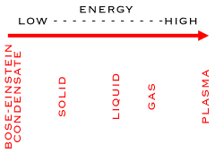
The Bose-Einstein state of matter was the only one created while your parents were alive. In 1995, two scientists, Cornell and Weiman, finally created the condensate. When you hear the wordcondensate, think about condensation and the way gas molecules come together and condense and to a liquid. The molecules get denser or packed closer together. Two other scientists, Satyendra Bose and Albert Einstein, had predicted it in the 1920s, but they didn't have the equipment and facilities to make it happen at that time. Now we do. If plasmas are super hot and super excited atoms, the atoms in a Bose-Einstein condensate (BEC) are total opposites. They are super unexcited and super cold atoms.

About Condensation
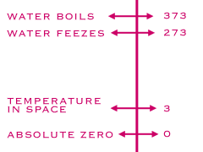
Let's explain condensation first. Condensation happens when several gas molecules come together and form a liquid. It all happens because of a loss of energy. Gases are really excited atoms. When they lose energy, they slow down and begin to collect. They can collect into one drop. Water (H₂O) vapor in the form of steam condenses on the lid of your pot when you boil water. It cools on the metal and becomes a liquid again. You would then have a condensate.
The BEC happens at super low temperatures. We have talked about temperature scales and Kelvin. At zero Kelvin (absolute zero) all molecular motion stops. Scientists have figured out a way to get a temperature only a few billionths of a degree above absolute zero. When temperatures get that low, you can create a BEC with a few special elements. Cornell and Weiman did it with rubidium (Rb).

Let the Clumping Begin
So, it's cold. A cold ice cube is still a solid. When you get to a temperature near absolute zero, something special happens. Atoms begin to clump. The whole process happens at temperatures within a few billionths of a degree, so you won't see this at home. When the temperature becomes that low, the atomic parts can't move at all. They lose almost all of their energy. Since there is no more energy to transfer (as in solids or liquids), all of the atoms have exactly the same levels, like twins. The result of this clumping is the BEC. The group of rubidium atoms sits in the same place, creating a "super atom." There are no longer thousands of separate atoms. They all take on the same qualities and, for our purposes, become one blob.

Artikel 2: Verging on absolute zero
By Heather Catchpole
Cosmos Online
We've gone to space, split the atom, and created devices small enough to travel through our blood. But it seems that in science, as in nature, there are some places we still can't reach.

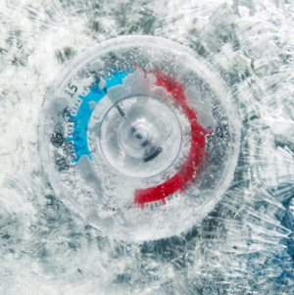
ABSOLUTE ZERO IS a physical limit that will almost certainly remain beyond our grasp, although lately, physicists have been getting within a hair’s breadth of that goal. What they’ve found is that in the ultimate cold, matter becomes truly bizarre.
Absolute zero: zero degrees on the Kelvin scale, or -273.15 °C is as cold as it gets. Nothing in nature gets this cold; the coldest known region of space, the Boomerang nebula in the constellation Centaurus, is a balmy one degree Kelvin.
It’s a physical limit, theoretically impossible to reach. Attaining absolute zero would break the law of thermodynamics, which says that getting there would require an infinite amount of work. At absolute zero, there is no heat. All atomic motion ceases — atoms no longer move or vibrate; they have no thermal energy whatsoever.
Even getting close to the limit is problematic. Objects cooled to absolute zero must be kept as still as possible. Anything touching an object being cooled to absolute zero would pass on its thermal energy, so instead, physicists use lasers to trap the atoms and damp their movement to slow them down to near as near motionless as possible.
The technique – known as laser cooling – has taken atoms to within a few billionths of a degree of 273.15°C.
Nobel science
At this extreme cold, the quantum world takes over and some very strange and useful behaviour is observed.
For instance, certain materials may become superconductors, materials with zero electrical resistance and the ability to exclude their inner magnetic field. Superconducting magnets are used in particle accelerators and nuclear magnetic resonance (NMR) machines to image the brain, as well as in studies of the intrinsic properties of matter.
A number of institutions have recently formed with the common goal of taking atoms down to temperatures even closer to zero. And with good reason too: ultra-cold atoms have been the topic of two recent Nobel prizes in physics (in 1997 for the development of methods to cool and trap atoms with laser light; and in 2001 for studies of the properties of Bose-Eintsein condensates).
Scientists studying cold atoms are lining up to take the next prize, says quantum physicist Maciej Lewenstein, who leads the quantum optics theory group at the Institute of Photonic Sciences in Barcelona, Spain. “Concerning Nobel Prizes in this area, it’s only a question of who’s next,” he adds.
In July, Lewenstein presented his theories on cold atom research along with some Europe’s pre-eminent cold atom scientists at the European Science Foundation’s Euroscience Open Forum (ESOF) in Barcelona.
Bose-Einstein condensate
The first matter known to have quantum properties, Bose-Einstein condensate (BEC), was predicted by Satyendra Nath Bose in 1925.
Bose later worked with Albert Einstein, who modified and generalised Bose’s initial theory, in publishing his research on the topic. It wasn’t until in 70 years later, though, in 1995, that the first BEC was produced at the U.S. National Institute of Science and Technology and the University of Colorado in Boulder.
Bose-Einstein condensate is a strange state of matter composed of identical atoms existing at temperatures close to absolute zero. In the extreme cold, the atoms’ energies drop to the lowest possible state and they start to act something like a shoal of fish. Locked together at the same energy, they behave as if they are no longer a number of individuals, but instead act as one giant super atom.
BEC can only be made with certain particles called bosons that have a particular atomic spin. The extreme cold causes the atoms to behave like waves rather than particles and ‘overlap’ one another. It’s a difficult thing to imagine, but it seems that’s characteristic of things at the extreme cold.
Quantum physicist Christopher Foot, at the University of Oxford in the U.K., also presented his work on cold atoms at the July meeting in Barcelona. He explains that this strangeness doesn’t stop with atoms overlapping – atoms at temperatures close to absolute zero also become ‘entangled’ too.
Spooky actions
“Small particles such as atoms and electrons behave in strange ways that often seem very weird when compared to our everyday experience of large ‘ordinary’ objects such as a tennis ball or football,” he says.
“A single quantum object can exist in two places at once, but this is not really as strange as it first appears when considered in terms of waves. However, there is a second property of quantum systems of two or more particles that is truly difficult to understand,” says Foot. “Indeed Einstein pointed out a consequence of [entanglement] which is so bizarre that he thought there must be something wrong.”
Atoms possess certain properties, such as their weight, charge, and the direction of spin of their electrons. At close to absolute zero, though, the direction of spin is like the Duke of York’s men: neither up nor down. “It is in a state of indecision,” says Foot.
A pair of atoms in this undecided state has what Einstein called a “spooky” influence on each other, even at a distance. These entangled atoms can communicate to their partners without the information following any path as we traditionally understand it. It’s as if the information is teleported from one atom to another.
“By understanding [entanglement] we can do new things such as build quantum computers that, in the future, could store and process far more information than ordinary computers and may outperform them in certain applications, e.g. cracking the encryption commonly used to transmit information
electronically,” says Foot.
Ultra-precise clocks
Another practical applications of atoms at very cold temperatures has already been realised; the development of ultra precise clocks that lose less than one second in 100 million years.
Atomic clocks operate using the natural frequency of the atom. Every atom of a particular type – say rubidium – has electrons at certain energy levels. A photon hitting a rubidium atom will bounce one of its electrons into a higher energy level, creating a measurable frequency – this is the tick of the atomic clock.
At very cold temperatures, though, it is much easier to measure the natural frequency of the atoms (the clock’s ‘tick’), meaning cold atoms make more accurate clocks. Cold atom clocks are created by laser cooling, in tandem with the use of microwaves to form a gravitational trap – a so-called ‘atomic fountain’.
Atomic clocks can accurately measure extremely subtle variations in physical parameters, such as changes in the Earth’s gravitational field.
“In a few years clocks will be able to monitor local changes of the Earth gravitational potential by using relativity, which might help us forecast tsunamis, earthquakes, or global climate warming,” said quantum physicist Christophe Salomon, director of the cold Fermi gas group at the Superior Normal School, in Paris, France and principal investigator for the ACES (Atomic Clock Ensemble in Space) space clock mission.
Cold beams of matter
Also in development by cold atom scientists are atomic lasers. Atomic lasers are created from a super cold cloud of atoms. Slowly releasing the atoms in a steady stream creates lasers made from focused beams of matter rather than light.
Atomic lasers could be used to make extremely accurate sensors for magnetic, electric and gravitational fields or to make precise measurements of rotation and accelerations, for instance on satellites or spacecraft that are out of reach of radio signals.
Recently, scientists from the Australian National University in Canberra published the details of the world’s first refillable atom laser in journal Nature Physics. Built by the same team that produced the first BEC in Australia, in 2001, the ANU team created an atom laser using a cloud of BEC that taps into a neighbouring cloud to refuel; much like a water bucket is refilled by a tap.
Although currently expensive and confined to research labs, devices based on atom lasers will find uses in the real world, says John Close, head of the ANU’s Atom Laser Group. These uses might missiles that secretly track their own path, or spacecraft that can navigate without assistance from Earth. But we’ll probably have to wait at least another two years before the first practical devices that contain atoms lasers are built, he adds.
In the meantime, as scientists push closer to the ultimate cold, their path is a road strewn with discovery.

Hamburg
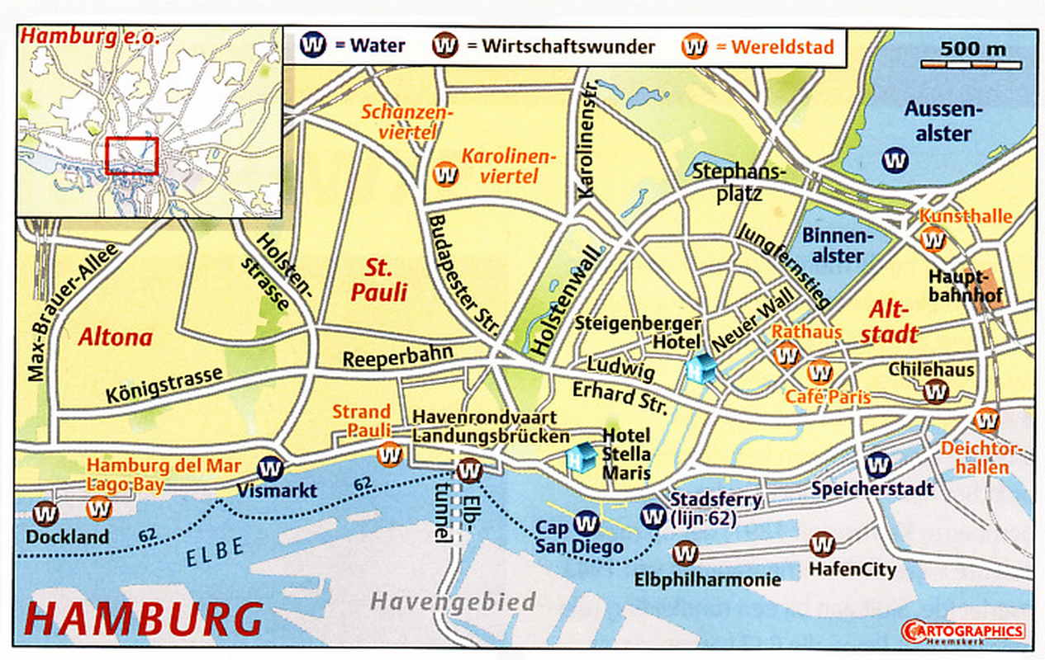

Hamburg is de grootste havenstad van Duitsland en geeft – zeker in het oude havenkwartier – nog steeds de indruk van een “echte” havenstad. In de tweede wereldoorlog is de stad door herhaalde bombardementen van de geallieerden zwaar beschadigd.

Top 11 bezienswaardigheden Hamburg

De Alstermeren
De Alstermeren werden in de 13e eeuw aangelegd om Hamburg te voorzien van drinkwater. Nu zijn het prachtige recreatiegebieden midden in de stad. U kunt er genieten op een van de terrasjes langs de oever, maar u kunt ook zelf actief het water op gaan. meer "De Alstermeren" info

St. Michaeliskirche
Het beeldmerk van de stad is de Michel, de toren van de barokke Michaeliskirche. Van de toren heeft u een mooi uitzicht over de stad, maar die toren biedt nog meer: een panoramische blik op de duizendjarige historie van Hamburg. meer"St. Michaeliskirche" info

Planten un Blomen
Deze grote botanische tuin heeft een overweldigend aantal exotische planten en bloemen. Maar dat is nog niet alles: in de zomermaanden zijn er gratis openluchtconcerten en de spectaculaire avondlijke waterlichtshows trekken duizenden belangstellenden. meer "Planten un Blomen" info

Stadtour met bus of fiets
Om Hamburg te verkennen kunt u een bezoek aan de stad het beste beginnen met een stadsrondrit. Dat kan met de gele of rode dubbeldekkerbussen, maar voor een insiders kijkje boekt u een fietstocht met de rasechte Hamburger Heiko Richter. meer "Stadtour met bus of fiets" info

Oude Elbtunnel
Toen de oude Elbtunnel in 1911 werd gebouwd was het voor die tijd een staaltje van technisch vernuft. Voertuigen en voetgangers werden met grote liften naar beneden gebracht. Aan de andere kant van de tunnel wacht u een fraai zicht op de skyline van Hamburg. meer "Oude Elbtunnel" info

Speicherstadt
De oude havenpakhuizen vormen een stadje op zichzelf: Speicherstadt. Sommige pakhuizen zijn nog in gebruik, maar vele zijn veranderd in winkels, galeries of restaurants. Speicherstadt herbergt interessante attracties, het Speicherstadt Museum, het Gewürzmuseum en Miniatur Wunderland. meer "Speicherstadt" info

HafenCity
De oude havens van Hamburg vormen nu nog een grote bouwput, maar over twintig jaar is dit een nieuwe, levendige toevoeging aan de binnenstad. Nu al zijn er enkele attracties: het Maritiem Museum en de onderzeeboot U-434. meer"HafenCity" info

Hamburgse Vismarkt en Haven
De zondagse vismarkt is een Hamburgs instituut van al eeuwen oud. Overigens kunt u op deze markt voor vroege vogels meer kopen dan alleen vis. Een rondvaart door de haven (de 3e van Europa) mag niet ontbreken tijdens een bezoek aan Hamburg. meer "Hamburgse Vismarkt en Haven" info

Hamburger Kunsthalle
In de Kunsthalle is een mooie collectie schilderkunst ondergebracht, uit de 14e tot de 19e eeuw. Sinds 1997 biedt het museum ook ruimte aan moderne kunst in de Gallerie der Gegenwart. meer "Hamburger Kunsthalle" info

Hamburg Museum
Het Hamburg Museum is erin geslaagd de geschiedenis van de stad op een leuke manier tot leven te brengen. Van de bouw van de Hamma Burge tot de verandering van het stadsbeeld in de 20e eeuw, en van de piraten die de Hanzestad belaagden tot het bezoek van The Beatles. meer "Hamburg Museum"info

Planetarium
Het planetarium van Hamburg is het oudste nog in gebruik zijnde planetarium van Europa. Na een verbouwing van meer dan een jaar opent het zijn deuren weer op 14 februari 2017. meer “Hamburg Planetarium” info

Sint Nicolaaskerk

Programma voor donderdagavond.
bezoek Sint Nicolaaskerk met aansluitend wandeling naar St Michaelis Kirche

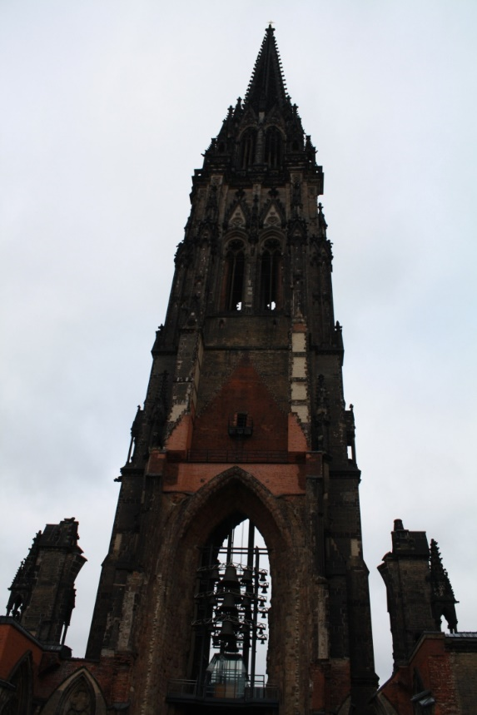
In de 12e eeuw werd op deze plek een eerste kerk gebouwd, gewijd aan Sint-Nicolaas. Deze werd in de 14e eeuw vervangen.
In 1842 brandde deze hele kerk af. Voor een nieuwe kerk werd een ontwerpwedstrijd uitgeschreven. Uiteindelijk werd er een ontwerp gekozen in neogotische stijl. Het werd wederom opgebouwd en in 1863 kon het kerkgebouw ingewijd worden.
In 1943, tijdens de Tweede Wereldoorlog is de kerk zo zwaar gebombardeerd, dat men hem niet meer wilde opknappen. In 1951 heeft men de laatste muurresten afgebroken. De toren is blijven staan als een gedenkteken, een monument ter gedachtenis aan de verschrikkingen van de oorlog.
In de catacomben van de ruïne is een tentoonstelling over het bombardement op Hamburg in 1943 met authentieke filmbeelden. Leerlingen, van corige excursie, vonden de tentoonstelling indrukwekkend en bleven langer beneden dan wij hadden ingeschat. In de toren is een lift. Het uitzicht is spectaculair (ook vanuit de glazen lift) maar niet elke leerling blijkt opgewassen tegen hoogtevrees. Toren en tentoonstelling €5 pp (misschien gereduceerd tarief mogelijk?) .
Vanaf Sint Nikolai kun je de Speicherstadt inlopen (volgens eerdere bezoekers: via Hopfenmarkt -Mattentwiete -Kehrwieder) naar de Binnenhafen (-Vorsetzen Baumwall -Neustadter neuer weg -Krayenkamp) naar de St .Michaelis-Kirche. In deze kerk bevinden zich de graven van P.E.Bach en nog 2 beroemdheden. De toren kun je ook beklimmen voor een panoramauitzicht over de stad..

Informatie van een rondwandeling door Hamburg:

Stadswandeling in de regen
1-apr-2006Nick Augusteijn
Het eerste onderdeel van de reis van de Scholierenredactie was de altijd handige stadswandeling. Onze opgewekte gids nam ons mee op de zogenaamde Hamburg kompakt tour, waarbij de Altstadt, de oude pakhuizen van de Speicherstadt, de haven en de wijk St. Pauli zouden worden aangedaan. Dit klinkt echter niet bepaald 'kompakt'. Het zal dus niet echt een verassing zijn wanneer ik verklap dat 'kompakt' gelijk stond aan een rondleiding van ruim twee uur.

De Altstadt omstreeks 1800
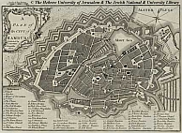
Volgens de gids was de huidige vorm van de Altstadt al goed zichtbaar in het jaar 1600. Dit is grotendeels te danken aan het karakteristieke binnenmeertje van het oude centrum, het Binnenalster. De hedendaagse Lombardsbrücke en de Kennedybrücke, die beide het Binnenalster scheiden van het Außenalster, zijn dan ook gebouwd op de oude verdedigingswallen. De stad in deze vorm is blijven bestaan tot ver in de negentiende eeuw. Rond het jaar 1860 woonden er naar schatting zo’n 200 duizend mensen in de kleine ommuurde Altstadt. Ter vergelijking, op dit moment wonen er in hetzelfde stadsgebied nog slechts zo’n 14 duizend mensen.

Hamburg, de rijke stad

Lopende langs dure auto’s en de chique modehuizen van Armani, Bulgari en Hugo Boss, kwamen we vervolgens aan op een plein voor het imposante Rathaus. Daar vertelde de gids dat Hamburg een zeer rijke stad is. Na Londen mag Hamburg zich de rijkste grote stad van Europa noemen. De inwoner van Hamburg heeft gemiddeld genomen het hoogste inkomen per hoofd van de bevolking van Duitsland. Door haar rijkdom kent de stad echter ook grootse sociale verschillen. Niet zozeer omdat de armen zo arm zijn, maar eerder omdat de vele rijke inwoners die Hamburg kent zo uitzonderlijk rijk zijn. Zij wonen vaak in het stadsdeel Blankenese aan de Elbe. Volgens de gids staan daar de villa’s en kleine paleizen gebroederlijk naast elkaar, de één nog groter dan de ander. Een blik op die oever later dat weekend maakte duidelijk dat hier geen woord van gelogen was.

Het Rathaus en Hans Hummel

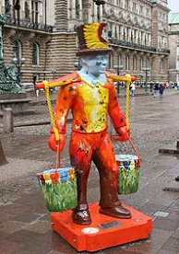
Het Rathaus stamt nog uit de tijd dat Hamburg een stadsrepubliek was met haar eigen burgerparlement en senaat. Daarnaast bood het een onderkomen aan de beurs. Met enige trots vertelde de gids dat het Rathaus meer kamers heeft dan het beroemde Buckingham Palace in Londen, maar liefst 647 stuks. Wat eveneens niet onvermeld mag blijven is de veelvuldig in Hamburg aanwezige waterdrager Hans Hummel, de bekendste ‘inwoner’ van de stad. In de meest uiteenlopende kleuren is deze waterdragende Hummel, zoals Hans ook wel wordt genoemd, in alle uithoeken van de Altstadt te vinden. Lang, lang geleden was het water dragen een vrouwenberoep, maar een economische crisis dwong ook de mannelijke stadsbevolking ertoe water te gaan dragen. De plaatsing van de vele Hummelfiguren zou van tijdelijke aard zijn. Een burgerinitiatief 'Free the Hummel' heeft er echter voor gezorgd dat de kleurrijke figuren nog wel even zullen blijven staan.

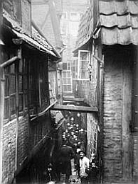
Lang, lang geleden.

Ondertussen hadden we ook kennis gemaakt met het Hamburger Wetter, met andere woorden: regen. Dit had tot gevolg dat we slechts kort stilstonden bij de paar nog overgebleven oude handelshuizen in de Altstadt. Zodoende concentreerden we ons op een interessant verhaal van de gids over hoe men vroeger vrijwel alles in het water gooide. Vuil, oud meubilair en ook de inhoud van het toilet kwam in die dagen in hetzelfde water als waar men het eten in kookte en het bier van brouwde. Verstandig als men was, verkocht men dit bier dan ook aan mensen van buiten de stad. Om de scheepvaart niet al te veel te hinderen, werden tijdens het laagtij de grootste obstakels van de drooggevallen bodem verwijderd.

Weg mensen, weg bomen

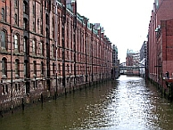
De Speicherstadt vanaf het water. Foto:http://twoday.net/static/sauseschritt/images/speicher0.jpg

Door de regen wierpen we eveneens een snelle blik op de Speicherstadt, een verzameling van ruim honderd jaar oude pakhuizen. Om de handel verder te stimuleren was er besloten deze pakhuizen zo te bouwen dat deze aan zowel het water stonden, maar ook een ingang aan de kade hadden. Bovendien stonden de pakhuizen allen dichtbij elkaar. Niettemin hebben naar schatting 24 duizend mensen hun huizen moeten verlaten. De oude stadswijk waarin zij woonde moest wijken voor de Speicherstadt, evenals zo’n twee miljoen bomen in Tsjechië. Dit hout vormde de fundering voor de pakhuizen en is tot op de dag van vandaag op enkele plekken nog zichtbaar. De pakhuizen zelf zijn nog gewoon in gebruik. Ze dienen als opslagplaats voor tapijten uit het Midden-Oosten, welke op het moment een waarde vertegenwoordigen van maar liefst 1,7 miljard euro.

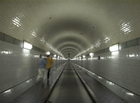
Alte Elbtunnel

Met een kleine veerboot voeren we zo’n tweehonderd meter stroom afwaarts om de Alte Elbtunnel te bezichtigen. In de vier jaar tussen 1907 en 1911 is er aan deze tunnel gewerkt met opvallend moderne methoden. Zo is de tunnel geboord en werd er gebruik gemaakt van beton. Ongebruikelijk in die dagen. Met haar lengte van 426,5 meter en gelegen op een diepte van ongeveer 20 meter was de tunnel van groot belang voor ruim 40 duizend havenarbeiders. Voorheen gingen zij met allerlei verschillende bootjes van de ene oever naar de andere, hetgeen veelal een grote chaos op het water tot gevolg had. Daarnaast heeft ook de opening van de Thames-tunnel in London ook meegespeeld in het besluit de tunnel te bouwen, aldus de gids. Het prestige van Hamburg was niet geheel onbelangrijk.

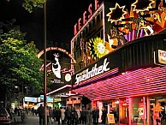
Nachtelijk entertainment

Ter afsluiting van de stadswandeling deden we de wijk St. Pauli aan. Dit is het kleinste stadsdeel van Hamburg en is gelegen ten westen van de Altstadt. Het is bovendien het armste stadsdeel. Geen chique panden en geen dure modehuizen in deze wijk. Wel een rosse buurt en de beroemde Reeperbahn. Hier gaat de inwoner van Hamburg heen voor uiteenlopend nachtelijk entertainment. In het daglicht zijn de Reeperbahn en de omliggende straten niet bepaald een lust voor het oog. Verlaten en verpauperd waren de eerste indrukken dan ook. Niettemin is de wijk in beweging aldus de gids. De wijk is in trek bij jonge creatieve mensen met een goed salaris. Kijkt men voorbij de verpauperde gevels, dan ziet men inderdaad dat er luxe appartementen zijn verschenen op de bovenste verdiepingen. Ook de komst van het wereldkampioenschap voetbal naar Duitsland heeft het stadsbestuur doen besluiten de wijk een nieuwe impuls te geven.

Op een plein midden in St. Pauli eindigde de stadswandeling en namen we afscheid van de gids. Veel gezien en een hoop wijzer gingen we vol goede moet de stad in, niet gehinderd door het Hamburger Wetter.

Nick Augusteijn is student Taal en Cultuurstudies aan de Universiteit Utrecht. Hij loopt stage bij het Duitsland Instituut Amsterdam en was als begeleider mee naar Hamburg.

Planetarium

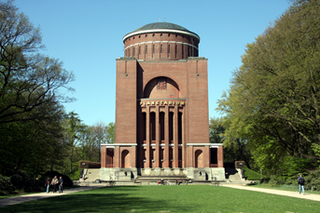
De voormalige watertoren in stadsdeel Winterhude is het oudste nog in bedrijf zijnde planetarium van de wereld gehuisvest. Na een verbouwing van meer dan een jaar opent het weer op 14 februari 2017.

Voor scholieren is er korting op de toegangsprijs. Wel moet dan ongevraagd de schoolpas getoond worden aan de kassa.

http://www.planetarium-hamburg.de/

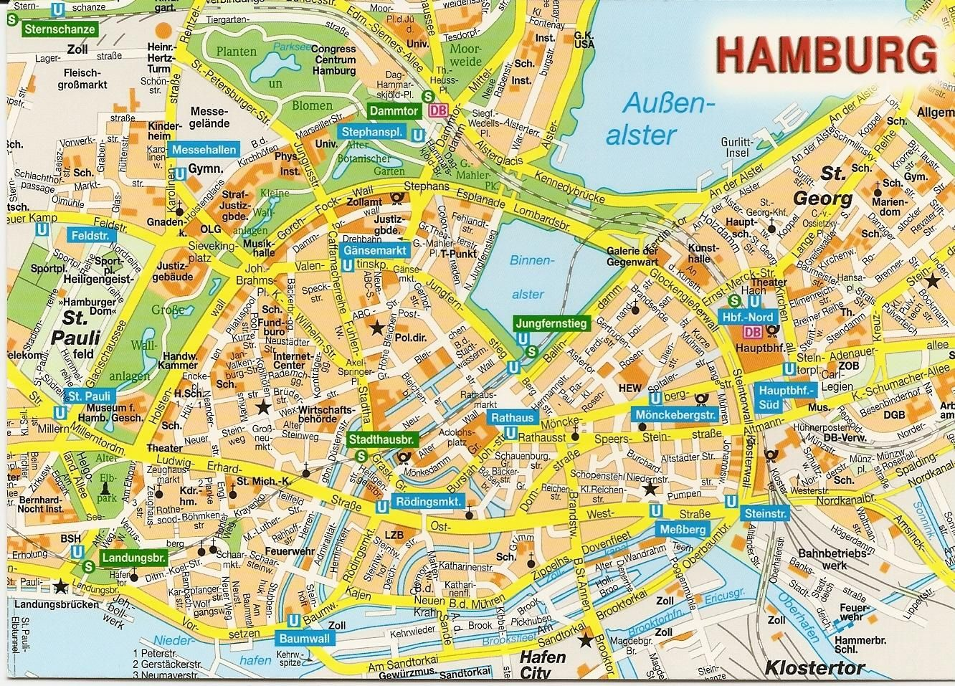

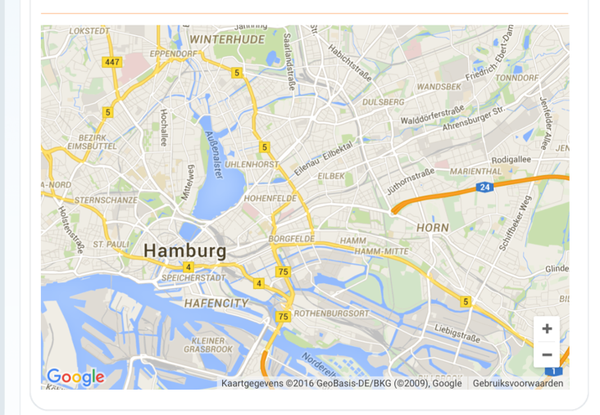
jeugdherberg

